2020-2021 EĞİTİM ÖĞRETİM YILI ………………….. ORTAOKULU

8… SINIFI FEN BİLİMLERİ DERSİ

2. DÖNEM 1. YAZILI SINAVI

**1.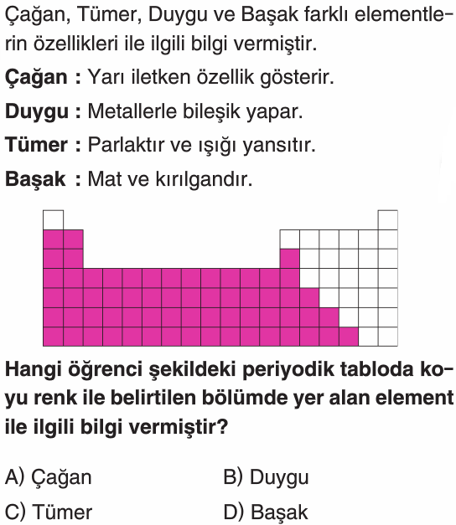 2.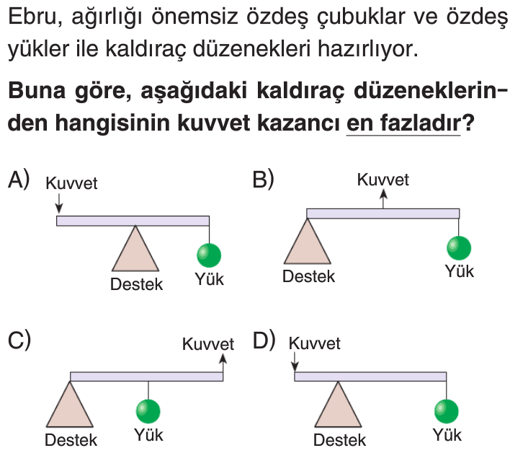 3. 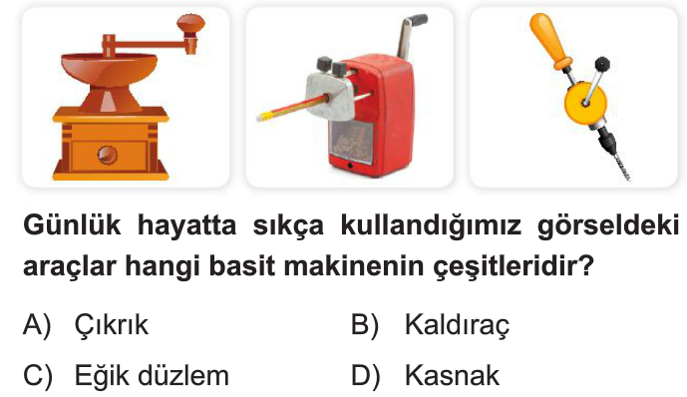 4.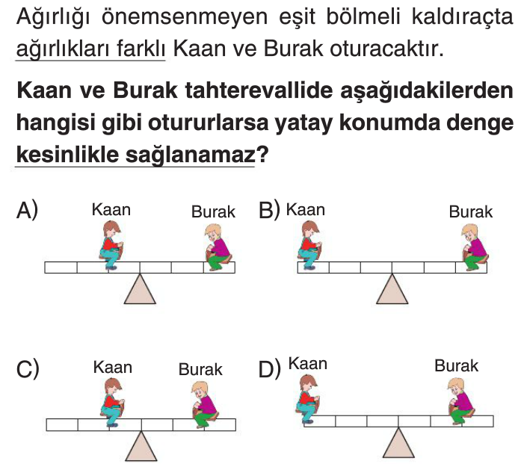 5.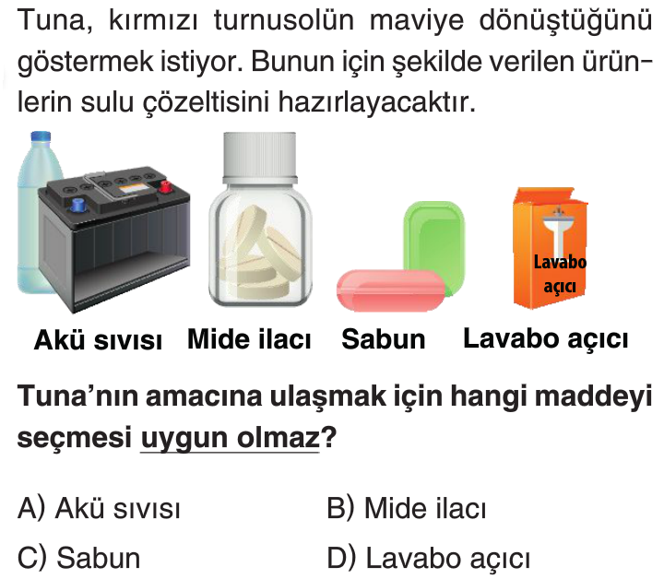 6.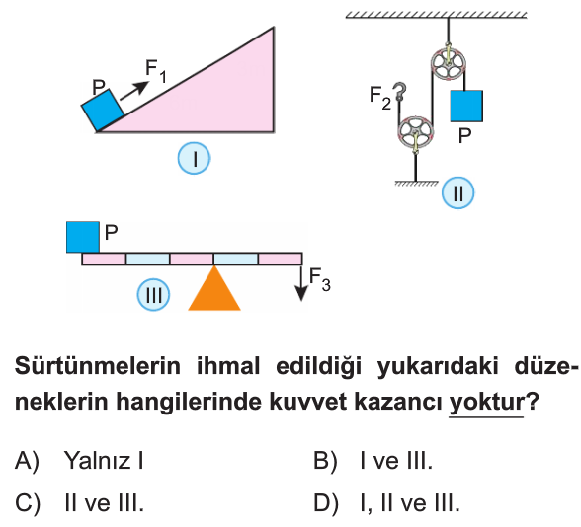 7.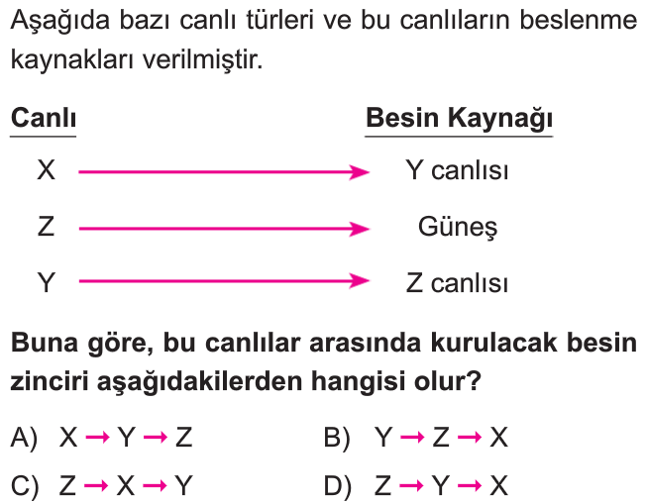 8.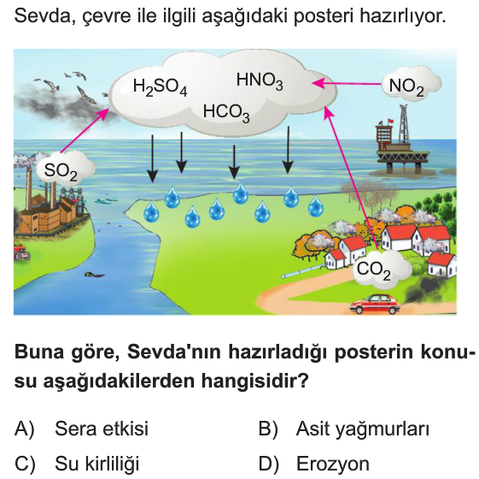 9.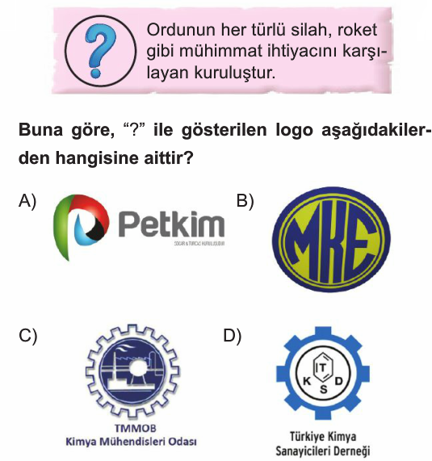10.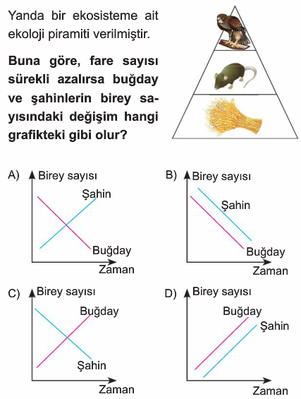11.** 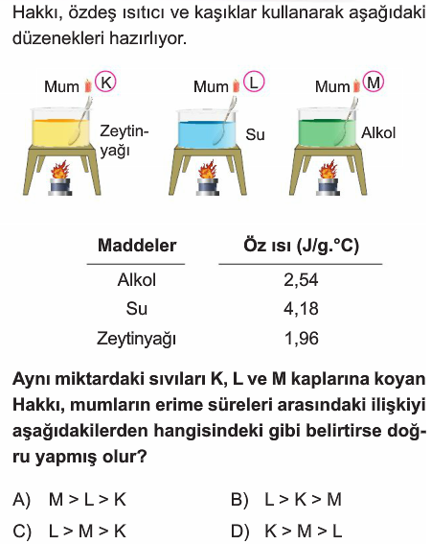

**12.**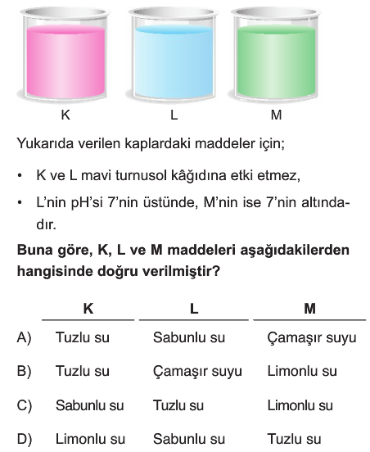

**13.** 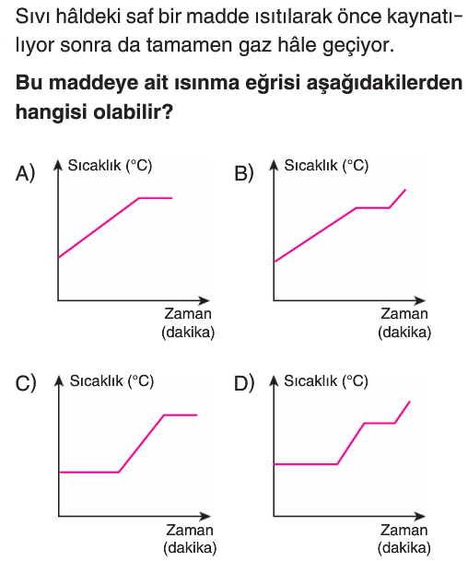

**14.**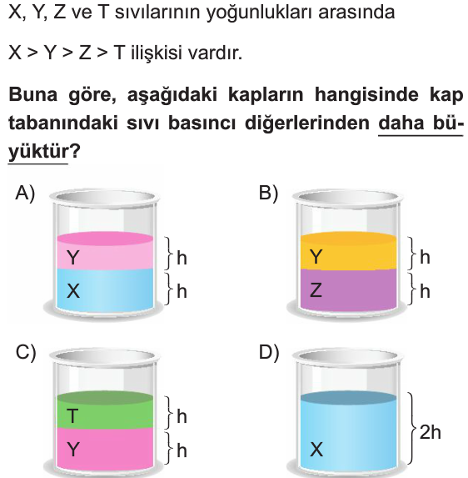

**15. 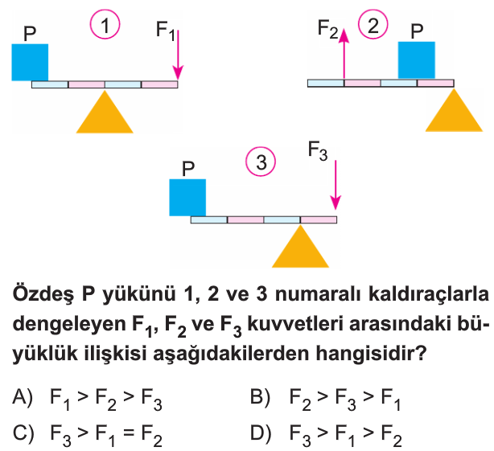 16.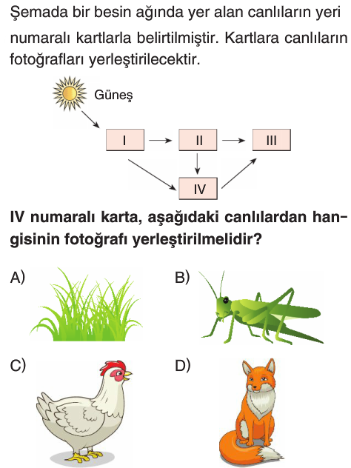17.**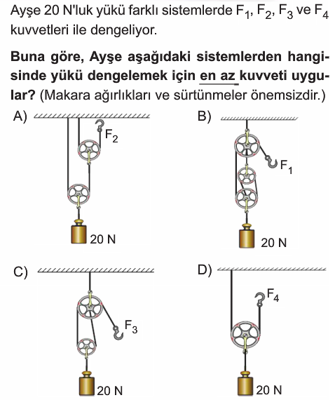

**18.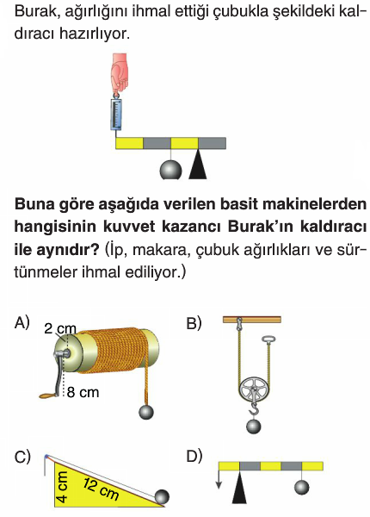 19.**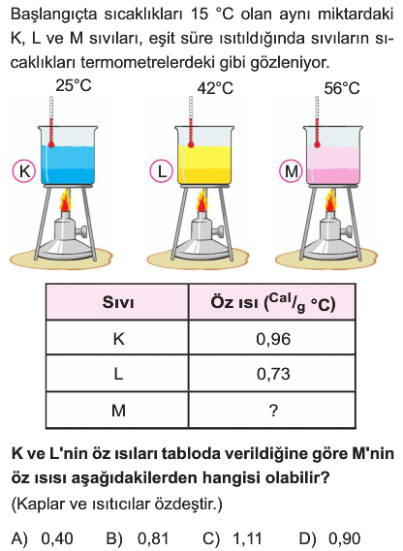

**20.**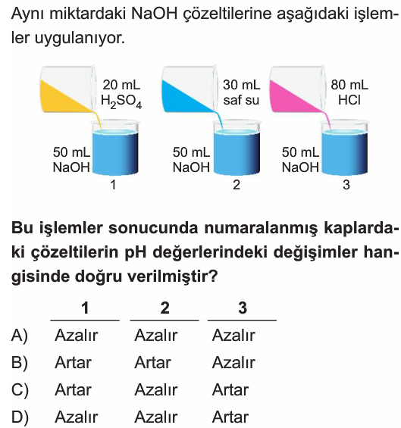

**FENEKSTRA**

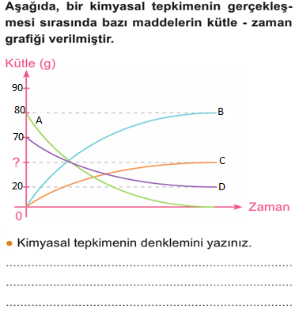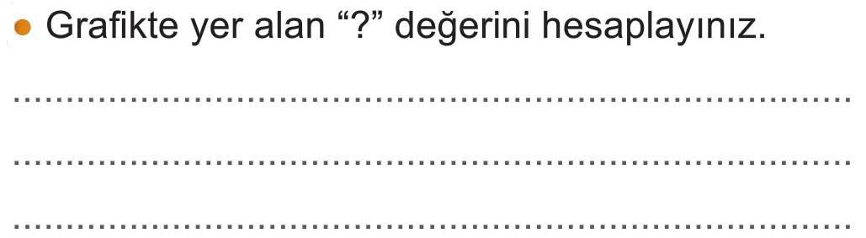

**Not**: Sınav toplam 100 puan üzerinden değerledirilecektir. Süre 40 dk dır. Başarılar…!

……………………………..

Fen Bilimleri Öğretmeni





Daha fazla yazılı sorusu ve evraka [**https://www.facebook.com/groups/fenkurdu**](https://www.facebook.com/groups/fenkurdu)

Öğretmen grubumuzdan ulaşabilirsiniz.

